PIAOLIZHEN ·GUANGXI
广西 ·瓢里镇



（图1：瓢里镇骑楼街)

广西壮族自治区桂林市龙胜各族自治县瓢里镇

基本概况

龙胜各族自治县瓢里镇位于桂林市西北部、龙胜各族自治县西部，距离县城22公里。全镇总面积208平方公里，下辖10个村委会、1个居委会共149个村民小组，总人口4298户1.6万余人，居住着苗、瑶、侗、壮、汉等民族。瓢里镇东与龙胜镇交界，南与三门镇相邻，西与三江县和湖 南通道县接壤，北与乐江乡为邻。因其周围环山，中间低凹，形似水瓢，故名瓢里。交通便利，321国道穿镇而过，是龙胜各族自治县与柳州三江侗族自治县、湖南通道县连通的必经之地。桂三高速公路瓢里段在镇辖区内设有互通，连接湖南、贵州高速线路，在距离镇区800米处设有出入口。瓢里镇古时水运发达，商贸繁荣，被称为龙胜的“小上海”。
2015年区环保厅授予瓢里镇自治区级生态乡镇荣誉称号，2017年被桂林市命名为第二批新型城镇化建设示范乡镇。2021年瓢里镇荣获全区脱贫攻坚先进集体。

特色产业 提质增效促发展

瓢里镇境内的浔江两岸及山地土壤肥沃，主要特色产业有柑橘、油茶、罗汉果、茶叶、猕猴桃、百香果等。瓢里镇是远近闻名的“桔乡”，柑橘的品种有沃柑、椪柑、砂糖橘等，全镇柑橘种植1.4万余亩，种植面积为全县乡镇之冠。
油茶种植是瓢里的传统种植项目，油茶面积种植1.5万余亩，处于全县乡镇中上游，目前已形成油茶产品种植、深加工、销售一体的产业体系。瓢里镇积极响应龙胜打造“中国特优罗汉果核心示范区”创建工作，在镇域实施5个100亩以上相对连片罗汉果种植示范带，罗汉果种植面积达8000余亩。全镇成立农民合作社29个、家庭农场46个、示范农场1个、镇级现代特色农业示范点3个、村级示范点10个，“一强多优，短中长并举”的农业发展模式进一步完善，形成了龙头引领、合作带动的农业产业新格局。

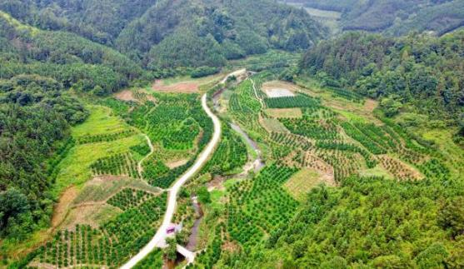
（图2：界泉村富群沃柑种植基地）

招商引资 工业振兴上台阶

瓢里镇依托“区位、交通、资源”等优势，加大开放合作和招商引资力度，深入优化投资环境，积极搭建政、企、银三方合作平台，坚持抓好龙头企业、园区建设，大力发展民营企业，为经济发展夯实基础。全镇工业企业以滑石矿、水电、木材、石材加工和农产品加工为主，大小企业共计37家，规模以上企业4家。以321国道为轴线，着力打造了集镇范围商业文化生活区、瓢里工业集中区、上塘产业园区、小寨工业集中区四大功能区。红玉加工及销售在瓢里非常繁荣，全镇从事红玉加工及销售的农民商铺达100余家，是桂林鸡血石的重要交易地。

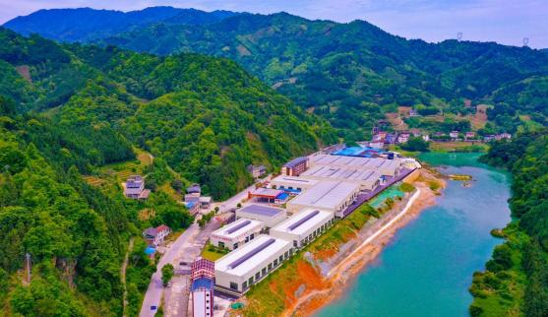

文旅融合 山水人情见百味

瓢里镇文旅资源丰富。民俗节日有农历三月二十三传统会期；十月十日鱼宴节；“北壮唢呐”“六甲歌”为区级非物质文化遗产；“瓢里鱼生”“壮绣”为市级非物质文化遗产；瓢里骑楼街、湖南会馆历史悠久、古韵悠长；沿河两岸风光秀丽，风景如画。近年来，瓢里镇大力推进“产业+文化+旅游”的农文旅融合发展模式，大力发展乡村旅游。依托“六曲领航，漫话水乡”品牌，积极打造六漫村乡村振兴示范点，交洲－六漫－界泉沿线迎来乡村旅游发展的春天，初 步形成集户外运动、休闲旅游、文化体验为一体的综合性乡
村旅游示范带。
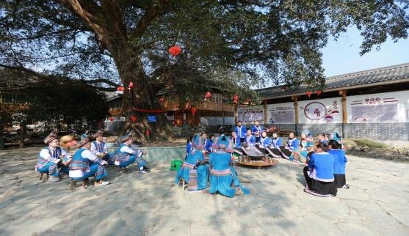
（图4：六漫村开展民俗文化活动）

